E-Carsharing
in der Nachbarschaft
(Straße / Ort / Umgebung)
Möchten Sie …
… unkompliziert mobil sein und dabei einen Beitrag zum Klimaschutz leisten?
… den Zweit- oder Drittwagen einsparen, oder ganz ohne eigenes Auto auskommen?
… den Nachbarschaftsgedanken stärken und gemeinsam etwas bewegen?
… die Verkehrswende selbst in die Hand nehmen - für weniger Autos auf der Straße?
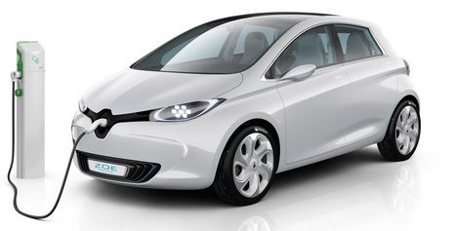
… jetzt ganz einfach in die Zukunft der Elektromobilität einsteigen?



Dann ist ein geteiltes e-Auto in der Nachbarschaft genau das Richtige!
Mein Name ist ______ und als ______ (z.B. Vorstand) der Bürger-Energiegenossenschaft ________________ engagiere ich mich schon länger für die Energiewende. Nun möchte ich auch die Verkehrswende aktiv angehen und ein nachbarschaftliches E-Carsharing-Auto in der Umgebung etablieren.
Foto des / der Einladenden
Ich möchte Ihnen diese Idee gerne vorstellen, um gemeinsam herauszufinden, ob wir genügend Interessenten in der Nachbarschaft für ein solches Projekt begeistern können.
Online-Infoveranstaltung
Donnerstag, __. ____ 2021, 18:00 Uhr
Wir treffen und Online per Videochat. Wenn Sie teilnehmen möchten, melden Sie sich bitte per E-Mail, um die Zugangsinformationen für das Online-Meeting zu erhalten.
_____________
____@___________.de
Telefon:

Logo der Genossenschaft

